感恩父母篇
“哪有什么岁月静好，不过是有人在替你负重前行。”这是我参加港中深综评笔试的作文题。虽说只是一场考试，但却引起了我的深思。都说“陪伴是最长情的告白”，而父母无疑是我们进入大学前陪伴我们时间最长的人。由于我是走读生，从初中开始一直是我母亲负责照顾我的生活。每天风里来雨里去，我有时候也会心中隐隐生疼，因为那时候我不懂，是什么让我的母亲从她并不强壮的身体生发出这么多的力量，支撑着她，支撑着我努力前行。后来我明白那是责任和爱。古有伯俞泣杖，今有换肾救母，中国从不缺少孝子。可上述感动中国的事例，离大部分学子甚远。我们报恩的方式，大多只有一个：努力学习。学习的成果如何检验？大多又只是那一个途径：高考。很遗憾，自认准备充足的我，在高考中鬼使神差般失了利，错过最理想的大学及专业。从这一方面来看，我对父母确实有愧。
高三一年，我在繁重学习中撑了一年，父母也在提心吊胆中熬了一年。以前总是责怪父母不相信自己，一句“为什么没考好”在我看来是无解，可他们却依依不饶。现在想来，父母所能接收到的，就只能是表面信息，自己内心的真实想法，他们无从得知。口舌再伶俐，也大概无法准确无误地表达自己，更何况，高三的重压下，多说一句话都是费力的，没有沟通，谈何理解？尽管18年里有过歇斯底里的争吵，有过无声无息的冷战，但更多的却是我父亲默默的鼓励我支持我，我母亲无微不至地照顾我，满脸笑容的为我加油打气。没错，如果没有我父母的陪伴与鼓励，没有他们的教育和批评，我就不会成为现在的我。是他们让我成为了现在的我，一个健康、乐观坚强、敢于拼搏的我。

感恩师长篇
回首过往，还记得各位老师考前语重心长的讲话，似是如朋友在和我们倾诉心里话，历尽千帆过尽，归来,仍是少年模样。为了高考，每一位老师都与我们并肩作战，他们细心地讲解每一道题，为我们分析每一个知识重点。老师的无私或许就在这里，每一个学生都是他们的孩子，批评或是鼓励，都是他们对我们最深沉的爱。其实能成为师生又何尝不是一种缘分，茫茫人海，我们相遇。幸好高考没有辜负我的努力，虽然对语文有些遗憾，但是我也只能说：尽力了。生活还是要抬起头，笑着向前行。高考固然重要，但18岁的人生，才刚刚开始。就像马尔克斯讲的那样：“生活不是我们活过的日子，而是我们记住的日子。”而我的老师们，则是那段青葱岁月里最可爱的人儿啊。说实话，高三这一年，老师们可比家长更了解自己。有些话，宁愿哭哭啼啼地和老师倾诉，也不愿向父母透露一丝一毫。
师长恩情，记忆犹新。步履不停，走向光明。
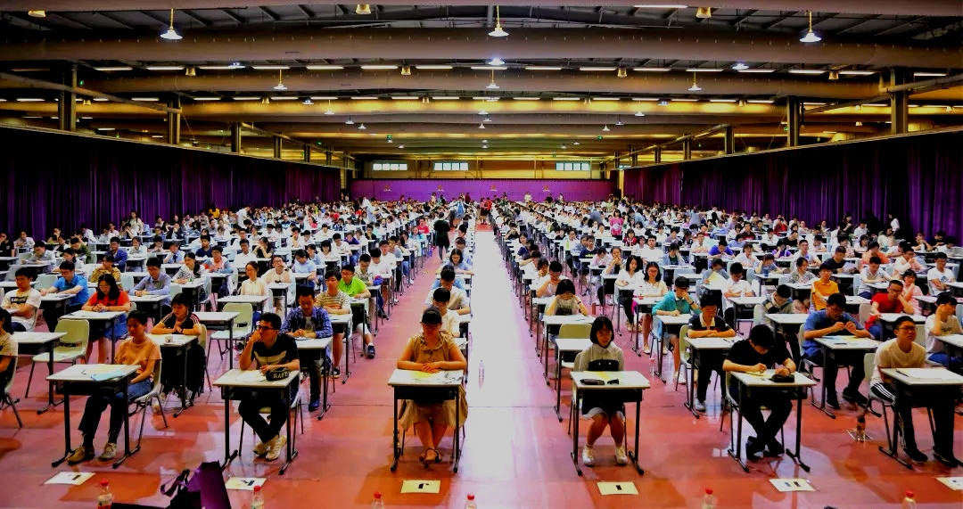

感恩同窗篇
高考考完后，发现“高考”似乎一直是个热门话题，从《少年派》到现在的《小欢喜》，我的高三没有乔英子那么痛苦，又哭又闹，也没有林妙妙那么疯狂，临近高考还在大搞直播。我的高考有一次又一次考的不理想的失落与彷徨，但想想有和我一起同行的朋友们又感觉似乎没那么累了。尽管班主任对我们十分严格，但这并不妨碍我们在课余时间放松自己，和朋友们一起聊聊最近的热搜，偶像出的新歌，分享积累的素材……我们谈天说地，我们满怀梦想，我们满腔抱负……现实可能残酷，但现实无法将我们打倒。我们的心是鲜活的，梁启超先生曾经在国家衰亡时说的那句话至今仍记得：“十年饮冰，难凉热血！”我们生在繁荣昌盛之时，大家埋头刷题，努力为自己的未来拼搏的模样深深刻在我的脑海里，十二年寒窗，依旧热血。埋头苦读的青春里，因为有你们，才更加五彩斑斓。这份快乐，不仅由于大小考试尽在掌握之中的自信满足，更在于和同窗间的插科打诨，嬉笑怒骂。
备战高考期间能有这样一份快乐平和的心态，是一件非常值得庆幸的事情。我由衷的感谢这些可爱搞笑的同学们，也很是期待，在南师大能否有上一段奇妙际遇。一直努力，所幸有你。三年虽短，青春不散。
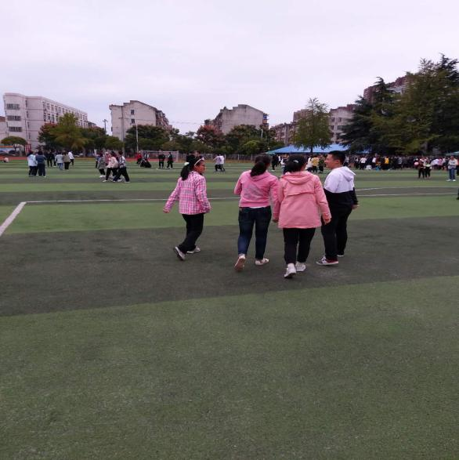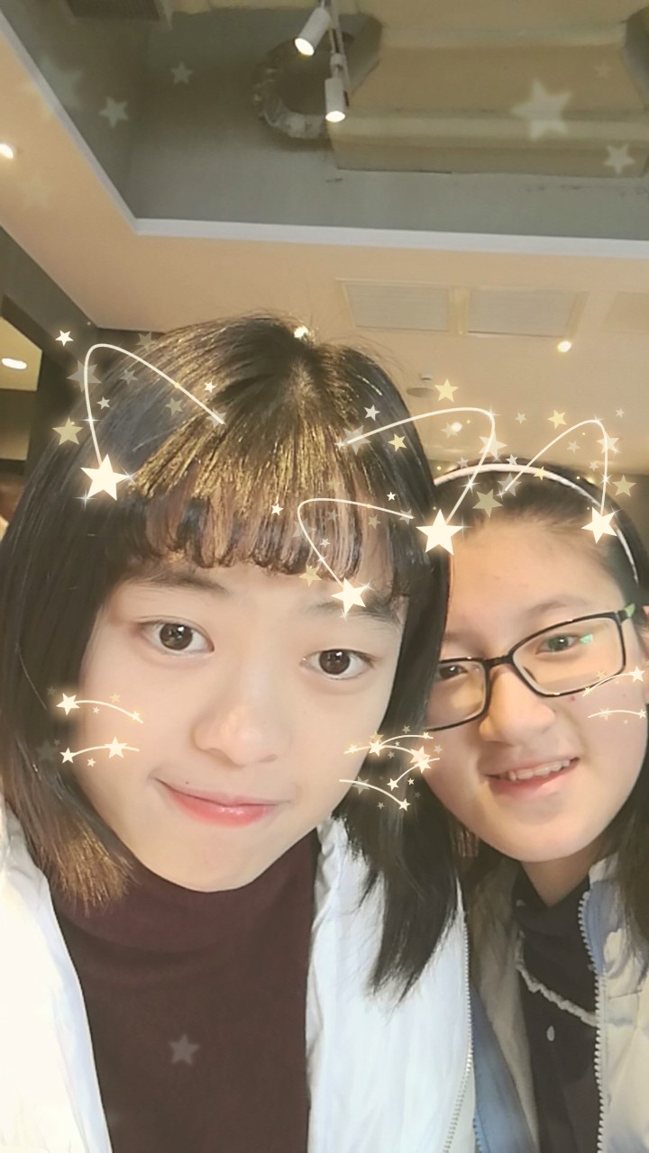

图书馆里的一切是多么安静，祥和，阳光倾泻在书卷上。无论是学生，还是来自社会各阶层的人员，他们都恪守馆内规则，或忙碌着自己的任务，或静静地看着书……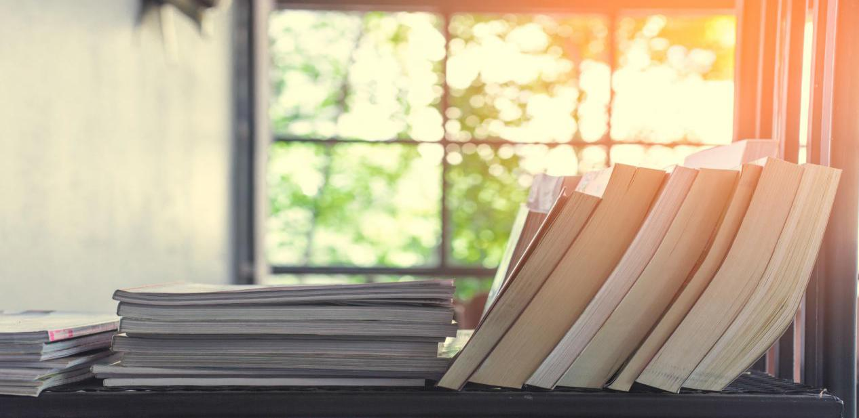
写给自己的一封信
刚写完对和蔼可亲，默默鼓励的父母，对无私支持和帮助的老师及学校表达感谢的文章之后，我突发感慨，想感谢一下当初为了自己的理想大学而发奋的自己。或许有些人会觉得太过自负，但请回过头来想想，这还是很真实的吧。
百日誓师大会的场景还在眼前，那一天我们热血沸腾地高呼誓言，许下对未来的希望，憧憬着美好的大学生活。而在前一天，我还坚守着对‘一份耕耘，一份收获’这一至理名言的怀疑。但经过一百天的努力，这一名言真的成了至理，在英语试卷上出现最多的‘You reap what you sow.’也成了我现在的另一座右铭。反思之后，不是你努力了没有回报，而是你没有足够努力。不是你从来没有得到，而是时候未到。所以在参加社会实践的同时，我也投入了IELTS，英语四级等的备考中。虽然在学习IELTS课程中也经历了迷茫，但这更加坚定了我的信念。从那以后，我再也没有了对出国学习的同学的羡慕，因为她们需要付出更多的努力。
经过这一锻炼，一向纠结于别人的看法的我也得到了释然。何必纠结于俗人的评论，那不过是基于你的外表与穿着，若他无法看到你内里的自我，不睬他也罢。人生的路毕竟不是走给别人看的。
翻开曾经的书本和习题，莫名的幸福感油然而生。沐浴着朝霞，夕阳和月光，度过了难忘的时光。所以幸福是极力拥抱自己看到的美好与阳光。愿以后的自己，不要再抱怨坎坷，不要再逃避困难，迎面而上才是最好的解决办法。
感谢自己，好好学习，天天向上（这是我初中同学写了整整两个学期的个人反馈）。
感谢自己，拥有迎面而上的勇气，在收获解题的快感的同时拥抱光明的未来，成为化学系的一员。
感谢自己，拥有乐观的心态，在面对挫折时保持对光明未来的憧憬。
感谢自己，拥有适度的自信，不在名利和困难面前迷失自己，成为南师的一员。
开学的脚步声越来越响了，大学作为我前进的一个新台阶，需要充分利用。下面是我自己的一些个人目标。
- 希望自己可以更加开朗，多结识不同的朋友，在这个舞台上展示并提高自己。
- 多参加社团活动，社会实践活动，成为名副其实，乐于助人的志愿者。
- 提高自己的英语水平，大一时完成IELTS TEST和英语四六级。
- Become a multilingual person.
- 在自己的专业上有所善专。
- 追逐自己喜欢的兴趣爱好，做真实的自己，丰富每一天。
- 徜徉书海。
听说南师的校园很迷人，真希望早一些与美丽的校园，敬爱的老师，乐于帮助的学长们以及可爱的同学邂逅。如今的我们以南师而自豪，希望四年后的南师以拥有我们而骄傲！